**SALVAR AS MARITACAS, PROCLAMAR A REPÚBLICA**

*Reginaldo Assis de Paiva*

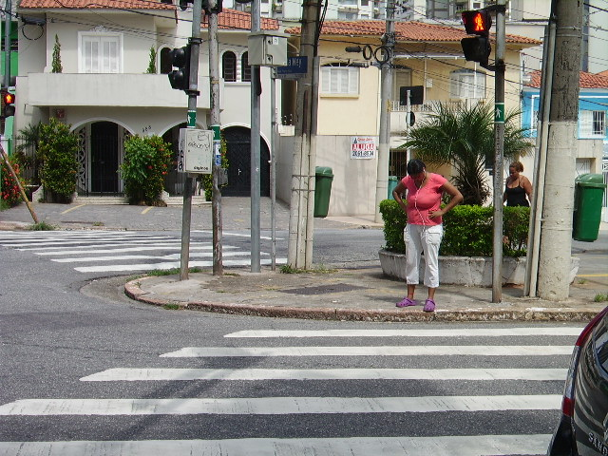

***O MUNDO GIRA, A LUSITANA RODA***

Esta frase é de uma empresa paulista de transportes. Como nada tem do “glamour” inútil, dispendioso e efêmero das publicidades modernas, ficou eterna.

Nela pensei ao ler sobre a velocidade da Terra girando em torno de seu eixo, de sua velocidade de translado em torno do Sol e de sua velocidade de translado em torno do centro da galáxia. Se, “de todas as coisas certas a coisa mais certa é a dúvida”, concluí só haver velocidade de um corpo quando relacionado a outro corpo e assim, se tudo se move, tudo está parado e, se me coloco como centro do mundo, posso afirmar que todo o universo gira em torno de meus grisalhos cabelos.

Olho o sinal fechado e penso: “sou o centro do universo e não consigo sequer atravessar em segurança esta rua de bairro”. Vejo a faixa zebrada que nossos diligentes urbanistas instalaram no asfalto para me alertar que é por ali, e só por ali, que eu poderei cruzar o território dos carros, mesmo assim apenas quando o “hominho verde” surgir. No trajeto que devo percorrer, vejo degraus nas calçadas, vejo bem planejada muralha de postes e outros “imobiliários” urbanos e, sem uma estatística muito rigorosa, 25 postes nas quatro esquinas desta outrora tranquila rua de bairro. Para os que me lêem em descuido, repito: 25 postes, cuidadosamente instalados nesta agressiva paisagem. Na cidade, o trajeto dos pedestres é concebido como uma pista de corrida de obstáculos.

Finalizando minha conversa com as maritacas que povoam as árvores do bairro, filosofei concluindo que “poste é símbolo de subdesenvolvimento”. O alarido das barulhentas aves confirma meus devaneios.

**A PÉ, DESDE A CHEGADA DAS CARAVELAS**

Quinhentos anos de história e tudo que não mudou desde então foi a preferência nacional pelos deslocamentos a pé.

1. **PEABIRUS.** Já quando da chegada das caravelas os portugueses descobriram mais de 3.000 quilômetros de estradas pedestrianizadas no continente, ligando a Baixada Santista a Cusco, no Peru. Os índios as percorriam com pés descalços e apenas a proteção de Tupã.
2. **O/D 1997/2007.** Em 1997, as viagens diárias, realizadas inteiramente a pé na RMSP representavam 34% do total e, em 2007, 32%. Trinta e dois por cento, em São Paulo, quer dizer 12.672.000 pedestres circulando a pé, diariamente. Mas, atenção, os dados da pesquisa excluem as viagens a pé em trajetos inferiores a 500 metros, ou seja, todas as viagens internas aos bairros. Muito conveniente a quem se interessa em planejar cidades “lecorbusianas”, com grandes distâncias separando as residências dos demais destinos de viagem. Na cabeça de muitos “planejadores de cidade” ainda habitam os conceitos de que pedestre é um passageiro que foi perdido pelo transporte coletivo (TP). Para “resgatá-los” são elaborados complicados estudos, mirabolantes análises comportamentais e propostas irrealistas.
3. **SECOVI.** De uma pesquisa desenvolvida pelo Secovi-SP (“Sindicato da Habitação”) , em 2011:

“***as pessoas querem uma cidade onde eles possam andar, respirar, ocupar seus espaços. As pessoas querem calçadas, querem árvores nas calçadas, querem poder andar em ruas iluminadas***”.

Da gritaria das maritacas não se poderia retirar melhores reivindicações.

1. **WTC.** Em 2012 o Banco Mundial patrocinou pesquisa de “Mobilidade Corporativa” para empresas instaladas nas “torres” do CNU-WTC, condomínio comercial localizado na região da moderníssima avenida Berrini. Buscou-se mapear os modos de acesso dos funcionários e suas preferências em modos alternativos ao carro. Foram entrevistados 1.054 funcionários.

Os resultados apontam para um uso intensivo de carros (62%), seguido pelo transporte público (25%), por ônibus fretados (6%) e por viagens a pé e de moto (2%). As bicicletas aparecem, talvez por falta de um bicicletário nos prédios, com apenas 0,4%.

Os dados evidenciam o que os cicloativistas já conhecem de longa data. As pessoas optam, majoritariamente, pela marcha a pé em distâncias de até 1,5 km; os ciclistas em distancias entre 5 e 12 km e motos e carros em trajeto com mais de 12 km.



Tabela 1 – modos de acesso ao trabalho

Os modos “alternativos” evidenciam que, mesmo junto á classe média, é consensual que a bicicleta é o melhor modo de deslocamento em trajetos curtos, um modo de transporte de “bairro”.



Tabela 2 – Modos alternativos ao carro

Para os que possuem carga horária padrão, com horários fixos de entrada e saída, o transporte fretado é o preferido, principalmente para os que percorrem grandes distancias (mais de 12 km).

1. **CPTM**. Pesquisas de acesso às estações da CPTM foram realizadas em 2005. Os dados, mostrados na tabela 3, mostram a absoluta predominância do modo a pé. A pouca presença dos acessos por bicicleta se devia, na época, à inexistência de bicicletários seguros. Os poucos “malucos” que as usavam, amarravam suas bicicletas nas grades das estações sem nenhuma certeza de que estariam em segurança. Com a implantação de bicicletários nas estações este quadro mudou bastante. O caso mais emblemático, na malha ferroviária de São Paulo, é o da estação Jundiapeba – bairro da cidade de Mogi das Cruzes – onde, para um volume de 4.000 embarques/dia, registram-se 500 bicicletas em bicicletários particulares junto á estação.



(*) – em Calmon, transferência entre linhas ferroviárias altera o resultado

Tabela 3 – Modos de acesso às estações da CPTM/2005 (em %)

Sou de opinião que o sucesso de implantação de bicicletários nas estações da CPTM reside no que chamo – apropriadamente ou não – de “pertencimento urbano”, apelido que reservo ao sentimento de posse que as populações suburbanas tem ao ***seu*** território, à ***sua*** bicicleta, ao ***seu*** bicicletário, ao ***seu*** trem.

Quando da inauguração do bicicletário da estação Jardim Helena (zona leste) presenciei discussão com um ciclista que encontrou o bicicletário lotado.

***“Eu fiz o cadastro”, disse ele, “tenho direito de usar”.*** Poderia ter dito ***“é o meu bicicletário”.***

As fotos mostram a situação no entorno de estações da CPTM, antes da implantação dos bicicletários e depois.

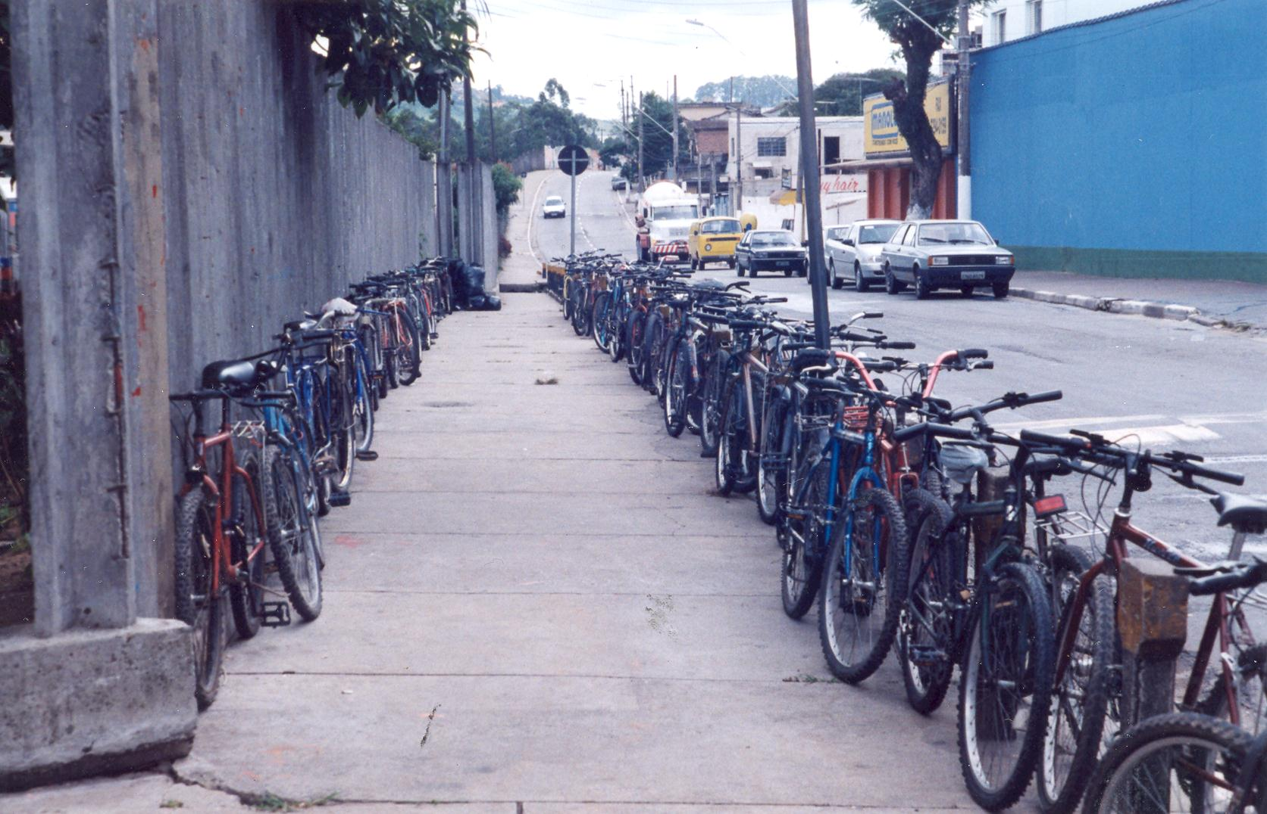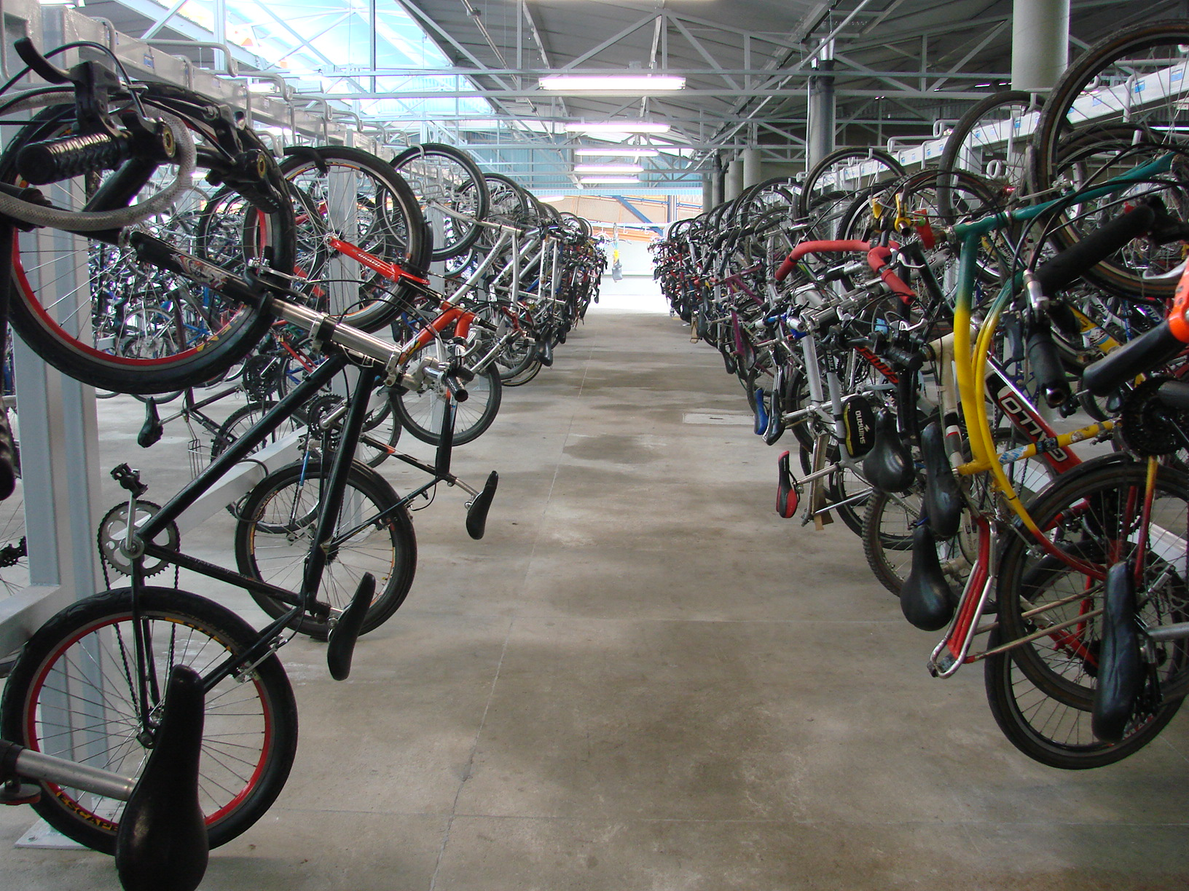

Situação em 2001 Situação em 2014

**O TERRITÓRIO, NÃO OS MODOS**

***“Em certas áreas, sobretudo nas que ficam nas proximidades do centro, o desenvolvimento das grandes cidades modernas atribui à terra um valor artificial e abusivo que aumenta continuamente; os edifícios nelas construídos diminuem esse valor em vez de aumentá-lo, pois eles já não atendem às novas circunstâncias. São derrubados e substituídos por outros”***

***F. Engels, 1872***

Quando Engels escreveu este texto, São Paulo tinha 30.000 habitantes. Sua atualidade se torna mais aterradora quando lido naquela esquina do tempo onde converso com as maritacas. O bairro em torno do qual o universo gira em torno de meus pés lembra a Berlim dos anos 40 ou a Faixa de Gaza dos dias atuais. Aqui, “***tudo que é sólido***”, esta se “***desmanchando no ar***”.

O bairro de classe média dos anos 40 está sendo inteiramente demolido para dar lugar a imensos condomínios verticais “fechados”, orwelianos, onde não falta, nem mesmo, a onipresença das câmeras supervisoras do Grande Irmão. A novilíngua orweliana também não foi esquecida. Cunhou-se o termo “gentrificação” (do inglês, gentrification), para designar o fenômeno que está ocorrendo nos bairros servidos pelo Metrô, afetando de forma radical a população local de baixa renda.

Valorizando a região, potencializa-se o fenômeno do “***espraiamento suburbano***”, tão caro à indústria automobilística e aos promotores dos sistemas de transporte coletivo.

Na copa dos coqueiros do bairro as refeições das maritacas ainda são servidas em meio a uma barulhenta conversa de comadres. Relembram o tempo das casas geminadas e de seus acolhedores telhados, das escolas onde tentavam igualar a gritaria da garotada, das creches, das padarias e dos mercadinhos. Em estridentes gorjeios, lamentam a iminente demolição de um velho e belíssimo casarão que abrigou no bairro, por anos e anos, um centro de saúde para as populações indígenas, gente simpática que, com elas, as maritacas ainda dialogam em tupi.

(***tupi é língua dos pássaros, segundo Guimarães Rosa em O Homem do Pinguelo***).

Resumo de um folheto distribuído na porta do Metrô: “***junto a duas estações do Metrô, 20 andares, 84 unidades, dois duplex, 3 vagas na garagem, salões de festa e de jogos, brinquedoteca, playgrounds, fitness, sauna, churrasqueira, quadra recreativa, deck molhado, piscinas, e agility dog (***seja lá o que seja mais esta ‘frescura’)”.

Especialistas em vender o invendável, os publicitários têm usado e abusado da bicicleta como símbolo de vida saudável, de liberdade e lazer. Mero pretexto para vender, não bicicletas, mas apartamentos de luxo e carros. Não descarto a hipótese de que as montadoras comecem a dar uma bicicleta de brinde quando da compra de um automóvel, quem sabe até mesmo preservando a possibilidade de que venha a ser usada como pagamento da primeira prestação.

“***Se funciona, esta superado***”, foi o que ouvi, há tempos, de um publicitário.

Fico a imaginar o que farão estes entusiasmados promotores da bicicleta-liberdade quando ela deixar de ser um “ícone urbano”. Talvez voltem a promovê-la como modo de transporte da população pobre.

**NUNCA OS MODOS, SEMPRE O TERRITÓRIO**

Há quem ainda fale e repita que o “***transporte estrutura a cidade***”. A frase é muito boa, desde que usada para explicar a formação dos cupinzeiros e das colméias. Mais acho é que o “***transporte desestrutura a cidade***” e tenho certeza de que as maritacas e as populações em “situação de rua” me haverão de apoiar.

Na zona leste, quando a população de São Paulo ainda se contava em milhares, a população ocupou territórios atravessados por linhas ferroviárias de carga; criaram os bairros e, literalmente, “enfiaram goela abaixo” das administrações ferroviárias a necessidade de um serviço de passageiros suburbano nos trilhos.

Serviço que a ferrovia sempre operou com evidente má vontade e, não raramente, com malévolas intenções. “***Ferrovia é transporte de carga e carga não reclama***”, diziam para ouvidos moucos e roucos.

**A PRÁTICA DAS CAPITANIAS HEREDITÁRIAS E DO CONSENSO OBRIGATÓRIO**

*“****Pouca saúde e muita saúva, os males do Brasil são****”*

*(Mario de Andrade/Macunaíma, em 1928*

Correção: as saúvas são territoriais, não são brasileiras, já devastavam a mata Atlântica antes de Cabral enfrentar a fantasiosa calmaria que o teria feito aportar em um território que os portugueses nem sabiam como nomear. A pouca saúde, esta sim, Cabral a trouxe, é legitimamente européia. Além da pouca saúde, Cabral trouxe ainda duas pragas que ainda hoje perduram, a prática de capitanias hereditárias e de consenso obrigatório.

**OS MODOS DE TRANSPORTE BRASILEIROS E AS CAPITANIAS HEREDITÁRIAS**

A cicloativista Renata Falzoni me disse que nós éramos ciclistas jurássicos. Até que gostei da referência, mas fiz uma pequena correção, seríamos “***juráciclos***”.

De minha militância *ciclojurácicla* consolidei a convicção de que, não só nos planos cicloviários, mas em todos os planos de transportes, ainda mantemos os conceitos herdados da política colonial portuguesa.

Entendendo que todas as terras “descobertas” lhe pertenciam, o monarca português retalhou o país em 15 fatias e as distribuiu a membros da corte, aos “amigos”. As cartas de doação davam aos beneficiários a posse eterna – por isso, “hereditárias” – de imensos territórios, em geral, com 330 quilômetros de costa e sem limite para o interior. Nestes territórios os donatários podiam fazer e operar quase tudo o que lhes “desse na telha”. Este sistema prevaleceu durante quase trezentos anos, só tendo sido extinto em 1759.

**FERROVIAS**

As ferrovias começaram a ser implantadas no Brasil no final do século XIX. As concessões se baseavam no que foi chamado de zonas privilegiadas aos empresários que as implantavam. O contrato firmado pelo Império com a Companhia Paulista (CPFL), em 1869, esclarece como era a Concessão. A CPFL recebeu, por noventa anos, um território (“***zona privilegiada***”) com 31 quilômetros de cada um dos lados da diretriz da ferrovia, região onde nenhuma outra ferrovia poderia ser instalada para carregar ou descarregar gêneros ou passageiros, receber frete ou passagem. Ou seja, todo o transporte de/para este território era exclusivo da concessionária. Outras ferrovias só poderiam ser instaladas em territórios situados fora da “zona privilegiada” das ferrovias existentes. A exclusividade de transporte e atendimento a cada um destes territórios concedidos era complementada pelo bloqueio à possibilidade de transferências modais, através da adoção de diferentes bitolas nas linhas ferroviárias adjacentes. Como a implantação dos serviços suburbanos de passageiros foram implantados nas linhas de carga, a cidade foi também fatiada em zonas urbanas segmentadas, situação que permaneceu, no transporte urbano de passageiros, até a década de 1990.

**RODOVIAS**

O Plano de Metas do presidente JK, na década de 1950 foi cuidadosamente planejado para substituição do transporte ferroviário pelo rodoviário. O texto presidencial é claro: “***não se justifica mais a construção ferroviária como via de penetração pioneira. Essa função deve caber às rodovias***”. E ainda: cabe às rodovias o “***papel de proeminência na evolução do sistema viário terrestre, ... , seja ainda funcionando como linha de ensaio germinativa de desenvolvimento regional***”.

A conseqüência é visível no mapa do estado de São Paulo: rodovias superpostas às ferrovias, quando não implantadas em trechos ferroviários erradicados por serem “*antieconômicos*”. A concessão para a operação de transporte de passageiros rodoviários segue, ainda hoje, o “modelo das Capitanias”. Para cada rota entre duas cidades, uma única operadora. Nas cidades, “bolsões territoriais” definem os territórios das diferentes operadoras.

**METRÔ**

O Metrô de São Paulo é outro que segue o mesmo padrão. Para cada linha, um território separado. A entrada da operação do Metro foi acompanhado pela revisão das linhas de ônibus, a nenhuma sendo permitido correr ao longo do Metrô por mais do que duas estações. Houve um momento, inclusive, em que se cogitou da montagem de uma estrutura de linhas de Metrô independentes, proposta consolidada com a concessão do território da linha 4 à iniciativa privada, tornando São Paulo única cidade do mundo com dois metrôs.

**BICICLETAS**

Quando tento entender o pano de fundo das discussões que presenciei nos seminários e encontros temáticos, nas reuniões da Comissão de Bicicleta e nos grupos temáticos da internet, algumas questões me parecem aflorar com mais clareza.

* **O que é bicicleta e como considerá-la no trânsito das cidades**? A questão mais espinhosa desta questão foi, com muita competência, exposta na Comissão de Bicicleta pela equipe da Dafra, tendo como ponto de agenda a questão das Pedelecs e das bicicletas elétricas.
* **Bicicleta é veículo ou modo de transporte**? Esta questão tem interessantes desdobramentos, seja no perfil do ciclista (*experientes, iniciantes ou crianças*), seja no tipo de uso (*trilhas, lazer, trabalho*), seja nas diferentes necessidades de regulamentação (*por exemplo, das velocidades nos diferentes territórios*).
* **Ocupação dos espaços ou compartilhamento do viário**? Esta questão tem estreita relação com as anteriores e, inclusive, com a questão da concessão de territórios. O transporte rodoviário trouxe também para as cidades o conceito das “zonas privilegiadas”. Assim toda a via “carroçável” se transformou em território exclusivo dos veículos motorizados. Aos pedestres sobrariam apenas as calçadas (no condicional, por motivos óbvios).

Se, como sempre afirmo, “***a arte antecipa a vida***”, vale a pena lembrar os versos da canção “Lampião de gás” (1957), registrando as brincadeiras que a garotada praticava nas ruas, de onde começaram a ser expulsas pelos carros. “***do bilboquê, do diabolô, do dá foguinho, vai no vizinho, de pular corda, brincar de roda***”.

Com o seu atual Plano de Metas, a PMSP tenta rever o processo de desenvolvimento da cidade a partir do modelo de cidade que gerou a dos lampiões de gás.

**CONSENSO OBRIGATÓRIO**

“***As leis não bastam, os lírios não nascem das leis***”. O poeta Drummond antecipou a defesa da vontade popular, como expressa recentemente por Milton Santos ao afirmar que “***quem esta na frente é o povo***”.

Todo rompimento institucional é sempre marcado pela “destruição” dos símbolos do regime deposto. Menos no Brasil. Na passagem da monarquia para a República todos os símbolos da realeza foram mantidos. Nenhuma estátua foi derrubada, nenhum nome de rua e de avenida foi alterado, nada do “décor e do decorum” da monarquia foi substituído.

Governos republicanos se instalam em ***CASAS*** (Casa Branca, Casa Rosada). Menos no Brasil. Nossos presidentes, governadores e prefeitos governam e moram em ***PALÁCIOS*** (do Planalto, dos Bandeirantes, das Alterosas, das Esmeraldas).

Aqui, quem quer que se destaque, seja lá em que campo for, torna-se **rei, rainha, príncipe, princesa**.

Se o símbolo republicano das cidades é uma ***PRAÇA*** (Passeio Público ou Paço Municipal) enquadrando o prédio do Fórum, a capital do Brasil é reconhecida pelas imagens do **Palácio** do Planalto ao lado da **Catedral** de Brasília (existe melhor símbolo de uma monarquia?)

Espero não estar “forçando a barra” ao perguntar se o que se proclamou, em 1889 não teria sido uma ***república monarquista*** (ou uma ***monarquia republicana***, tanto faz)?

Se buscarmos o perfil dos nossos dirigentes, ao longo dos 125 anos de regime republicano e ainda que ignoremos os 40 anos de ditadura neste período, a quantos não acusaríamos de atuar no modelo do “despotismo esclarecido”, do Marques de Pombal, ou de “bonapartismo” napoleônico?

Não são poucos os que explicitam sua visão de governo na definição jurídica de consenso obrigatório:

“***obedecemos à lei apenas quando nos conformamos, quer por habito, quer por medo de sanção. O consenso obrigatório ou vicioso revela-se na obediência, não na aceitação***”.

Tudo ao contrário do que aconselha o poeta Drummond.

No bordão dos matemáticos, tudo se passa como se o lema republicano de nossa constituição, ao invés de “***todo o poder emana do povo e em seu nome será exercido***”, na verdade praticássemos o “***todo o poder emana dos eleitos e em nome do povo será exercido***”.

O desorganizado e barulhento vôo das maritacas garante que comigo concordam. Na língua tupi não existe a expressão “zona privilegiada”.

Se me pedissem uma “bandeira” capaz de que reverter o modelo do “espraiamento suburbano” das cidades, visando uma cidade mais humana e saudável, usaria o poético título deste trabalho

***“Salvar as maritacas e proclamar a república”.***